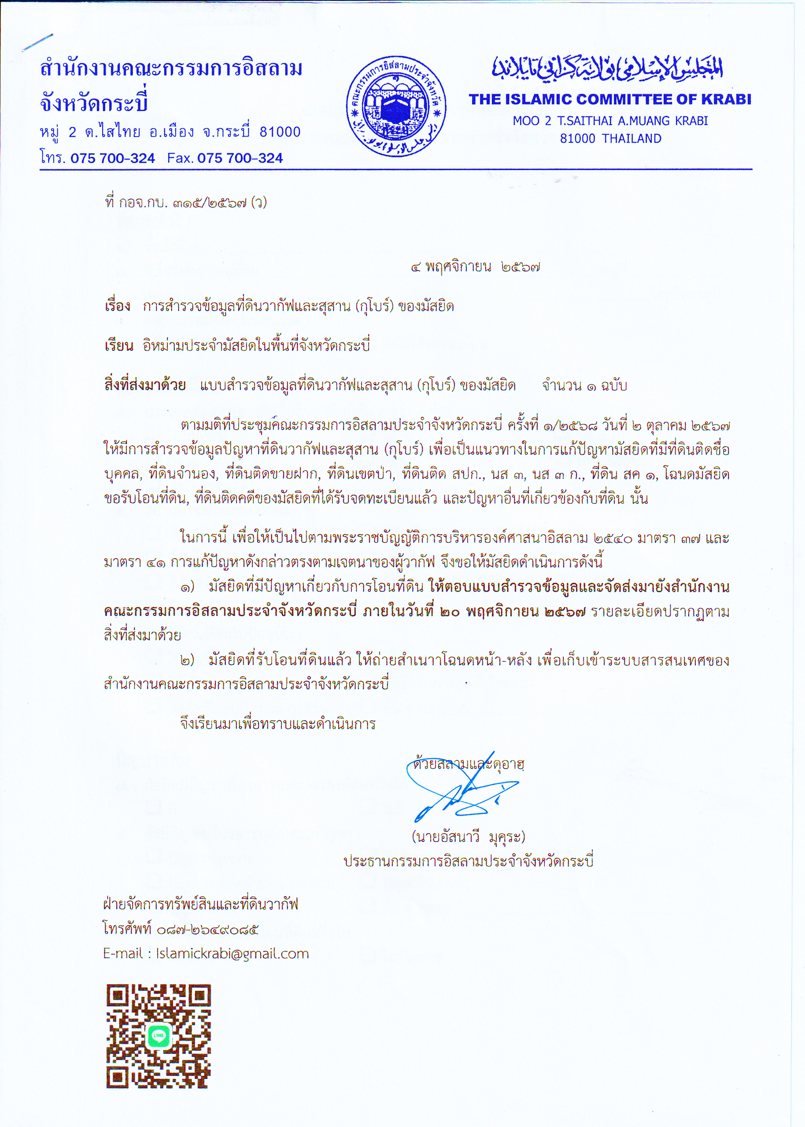

ที่ กอจ.กบ. 315/2567 (ว)

4 พฤศจิกายน ๒๕๖๗

เรื่อง การสำรวจข้อมูลที่ดินวากัฟและสุสาน (กุโบร์) ของมัสยิด

เรียน อิหม่ามประจำมัสยิดในพื้นที่จังหวัดกระบี่

สิ่งที่ส่งมาด้วย แบบสำรวจข้อมูลที่ดินวากัฟและสุสาน (กุโบร์) ของมัสยิด จำนวน 1 ฉบับ

ตามมติที่ประชุมคณะกรรมการอิสลามประจำจังหวัดกระบี่ ครั้งที่ 1/2568 วันที่ 2 ตุลาคม 2567 ให้มีการสำรวจข้อมูลปัญหาที่ดินวากัฟและสุสาน (กุโบร์) เพื่อเป็นแนวทางในการแก้ปัญหามัสยิดที่มีที่ดินติดชื่อบุคคล, ที่ดินจำนอง, ที่ดินติดขายฝาก, ที่ดินเขตป่า, ที่ดินติด สปก., นส 3, นส 3 ก., ที่ดิน สค 1, โฉนดมัสยิดขอรับโอนที่ดิน, ที่ดินติดคดีของมัสยิดที่ได้รับจดทะเบียนแล้ว และปัญหาอื่นที่เกี่ยวข้องกับที่ดิน นั้น

ในการนี้ เพื่อให้เป็นไปตามพระราชบัญญัติการบริหารองค์ศาสนาอิสลาม 2540 มาตรา 37 และ มาตรา 41 การแก้ปัญหาดังกล่าวตรงตามเจตนาของผู้วากัฟ จึงขอให้มัสยิดดำเนินการดังนี้
- มัสยิดที่มีปัญหาเกี่ยวกับการโอนที่ดิน ให้ตอบแบบสำรวจข้อมูลและจัดส่งมายังสำนักงานคณะกรรมการอิสลามประจำจังหวัดกระบี่ ภายในวันที่ 20 พฤศจิกายน 2567 รายละเอียดปรากฏตาม สิ่งที่ส่งมาด้วย
- มัสยิดที่รับโอนที่ดินแล้ว ให้ถ่ายสำเนาาโฉนดหน้า-หลัง เพื่อเก็บเข้าระบบสารสนเทศของสำนักงานคณะกรรมการอิสลามประจำจังหวัดกระบี่

จึงเรียนมาเพื่อทราบและดำเนินการ

ด้วยสลามและดุอาฮฺ

(นายอัสนาวี มุคุระ)
ประธานกรรมการอิสลามประจำจังหวัดกระบี่

ฝ่ายจัดการทรัพย์สินและที่ดินวากัฟ
โทรศัพท์ 087-2649085
E-mail : Islamickrabi@gmail.com


แบบสำรวจข้อมูลที่ดินวากัฟของมัสยิด
สำนักงานคณะกรรมการอิสลามประจำจังหวัดกระบี่
..........................................

ข้อมูลทั่วไป
- ชื่อมัสยิด: .
- ที่ตั้งมัสยิด : หมู่บ้าน หมู่ที่ . ตำบล . อำเภอ จังหวัดกระบี่
- สถานการณ์จดทะเบียนมัสยิด :
จดทะเบียนแล้ว ยังไม่ได้จดทะเบียน

สถานะของที่ดิน
- ประเภทของเอกสารสิทธิ์ที่ดิน (เลือกได้มากกว่า 1 ข้อ) :
- โฉนดที่ดิน นส.3 นส.3 ก.
- สค.1 สปก. ที่ดินในเขตป่า
- อื่น ๆ (ระบุ) .
- สถานการณ์ถือครองที่ดิน :
- ที่ดินเป็นของมัสยิด ที่ดินเป็นของบุคคล (ติดชื่อบุคคล)
- ที่ดินติดจำนอง ที่ดินติดขายฝาก
- ที่ดินติดคดีความ ที่ดินติดประกันผู้ต้องหา
- อื่น ๆ (ระบุ) .
- การใช้งานที่ดินในปัจจุบัน :
- ใช้เป็นพื้นที่มัสยิด ใช้เพื่อเกษตรกรรม
- ใช้เพื่อการอยู่อาศัย ใช้เป็นอาคารศูนย์จริยธรรม
- ใช้เป็นที่สอนเรียนอัล-กุรอ่าน อื่น ๆ (ระบุ) .

ปัญหาที่ดิน
- มัสยิดมีปัญหาเรื่องการครอบครองที่ดินหรือไม่ :
มี ไม่มี
- ถ้ามีปัญหา โปรดระบุลักษณะปัญหา :
ปัญหากฎหมาย ปัญหาการถือครองร่วมกับบุคคลอื่น
ปัญหาการติดจำนอง/ขายฝาก ปัญหาในเขตป่า
- ปัญหา สปก. อื่น ๆ (ระบุ) .
- มัสยิดต้องการขอรับโอนที่ดินหรือไม่ :
ต้องการ ไม่ต้องการ

-2-

- มัสยิดเคยยื่นขอรับโอนที่ดินหรือไม่ :
เคย ไม่เคย

- หากเคยยื่นขอรับโอน ระบุสถานการณ์ขอรับโอนที่ดิน :
- อยู่ระหว่างการพิจารณา ได้รับการอนุมัติแล้ว
ถูกปฏิเสธ อื่น ๆ (ระบุ)

ข้อเสนอแนะ
12. มัสยิดต้องการการช่วยเหลือในเรื่องใดเกี่ยวกับที่ดิน (เลือกได้มากกว่า 1 ข้อ) :
การขอเอกสารสิทธิ์ที่ดิน การจัดการปัญหากฎหมาย
การเจรจากับบุคคล/หน่วยงานที่เกี่ยวข้อง การปรึกษาด้านกฎหมาย
- อื่น ๆ (ระบุ) .

ข้อมูลผู้ตอบแบบสำรวจ
- ชื่อผู้กรอกข้อมูล : .
- ตำแหน่งในมัสยิด : .
- เบอร์ติดต่อ : .

หมายเหตุเพิ่มเติม
- ข้อคิดเห็นหรือข้อเสนอแนะเพิ่มเติม :
. .
. .
. .
. .
. .
. .
. .
. .

หมายเหตุ : การออกแบบแบบสำรวจนี้จะช่วยรวบรวมข้อมูลในเชิงลึกเกี่ยวกับสถานะของที่ดินที่มัสยิดต่าง ๆ กำลังเผชิญ และจะช่วยให้ทราบถึงปัญหาและความต้องการที่แท้จริง

แบบสำรวจข้อมูลที่ดินสุสาน (กุโบร์)
สำนักงานคณะกรรมการอิสลามประจำจังหวัดกระบี่
..........................................

ข้อมูลทั่วไป
- ชื่อมัสยิด: .
- ที่ตั้งมัสยิด : หมู่บ้าน หมู่ที่ . ตำบล . อำเภอ จังหวัดกระบี่
- สถานการณ์จดทะเบียนมัสยิด :
จดทะเบียนแล้ว ยังไม่ได้จดทะเบียน

สถานะของที่ดิน
- ประเภทของเอกสารสิทธิ์ที่ดิน (เลือกได้มากกว่า 1 ข้อ) :
- โฉนดที่ดิน นส.3 นส.3 ก.
- สค.1 สปก. ที่ดินในเขตป่า
- อื่น ๆ (ระบุ) .
- สถานการณ์ถือครองที่ดิน :
- ที่ดินเป็นของมัสยิด ที่ดินเป็นของบุคคล (ติดชื่อบุคคล)
- ที่ดินติดจำนอง ที่ดินติดขายฝาก
- ที่ดินติดคดีความ ที่ดินติดประกันผู้ต้องหา
- อื่น ๆ (ระบุ) .
- การใช้งานที่ดินในปัจจุบัน :
- ใช้เป็นพื้นที่มัสยิด ใช้เพื่อเกษตรกรรม
- ใช้เพื่อการอยู่อาศัย ใช้เป็นอาคารศูนย์จริยธรรม
- ใช้เป็นที่สอนเรียนอัล-กุรอ่าน อื่น ๆ (ระบุ) .

ปัญหาที่ดิน
- มัสยิดมีปัญหาเรื่องการครอบครองที่ดินหรือไม่ :
มี ไม่มี
- ถ้ามีปัญหา โปรดระบุลักษณะปัญหา :
ปัญหากฎหมาย ปัญหาการถือครองร่วมกับบุคคลอื่น
ปัญหาการติดจำนอง/ขายฝาก ปัญหาในเขตป่า
- ปัญหา สปก. อื่น ๆ (ระบุ) .
- มัสยิดต้องการขอรับโอนที่ดินหรือไม่ :
ต้องการ ไม่ต้องการ

-2-

- มัสยิดเคยยื่นขอรับโอนที่ดินหรือไม่ :
เคย ไม่เคย

- หากเคยยื่นขอรับโอน ระบุสถานการณ์ขอรับโอนที่ดิน :
- อยู่ระหว่างการพิจารณา ได้รับการอนุมัติแล้ว
ถูกปฏิเสธ อื่น ๆ (ระบุ)

ข้อเสนอแนะ
12. มัสยิดต้องการการช่วยเหลือในเรื่องใดเกี่ยวกับที่ดิน (เลือกได้มากกว่า 1 ข้อ) :
การขอเอกสารสิทธิ์ที่ดิน การจัดการปัญหากฎหมาย
การเจรจากับบุคคล/หน่วยงานที่เกี่ยวข้อง การปรึกษาด้านกฎหมาย
- อื่น ๆ (ระบุ) .

ข้อมูลผู้ตอบแบบสำรวจ
- ชื่อผู้กรอกข้อมูล : .
- ตำแหน่งในมัสยิด : .
- เบอร์ติดต่อ : .

หมายเหตุเพิ่มเติม
- ข้อคิดเห็นหรือข้อเสนอแนะเพิ่มเติม :
. .
. .
. .
. .
. .
. .
. .
. .

หมายเหตุ : การออกแบบแบบสำรวจนี้จะช่วยรวบรวมข้อมูลในเชิงลึกเกี่ยวกับสถานะของที่ดินที่มัสยิดต่าง ๆ กำลังเผชิญ และจะช่วยให้ทราบถึงปัญหาและความต้องการที่แท้จริง

